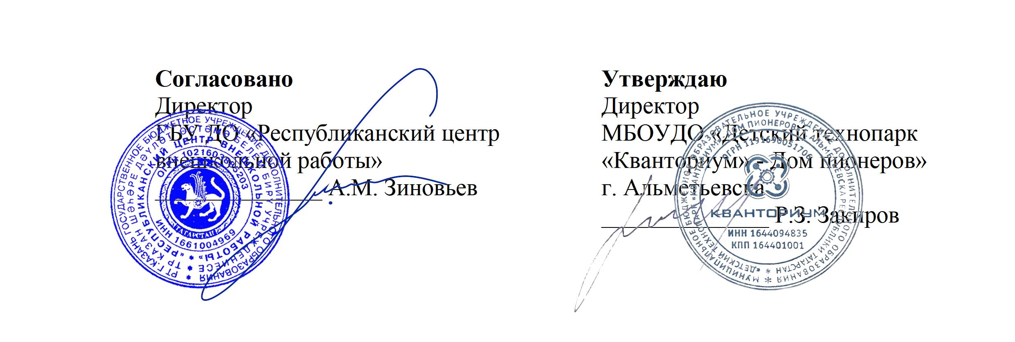

Положение
о проведении Республиканского хакатона по графическому дизайну

Альметьевск, 2022

Утверждено приказом
от «____»________2022
№__________________

1. Общие положения
Настоящее Положение Республиканского хакатона по графическому дизайну (Хакатон) определяет требования к участникам Хакатона (далее – Участники), структуру, порядок проведения и подведения итогов Хакатона, а также регулирует права и обязанности организатора, организационного комитета и Участников.
  - Организатором Хакатона выступает Муниципальное бюджетное образовательное учреждение дополнительного образования «Детский технопарк «Кванториум» – Дом пионеров» г.Альметьевска Республики Татарстан и Государственное бюджетное учреждение дополнительного образования «Республиканский центр внешкольной работы» (далее – Организатор).
  - Общее руководство проведением Хакатона осуществляет организационный комитет (далее – Оргкомитет), состоящий из числа работников Организатора и приглашенных экспертов;
  - Экспертиза и оценка представляемых на Хакатон материалов и результатов работ Участников осуществляется жюри Хакатона.
  - Состав Оргкомитета и жюри утверждается приказом Организатора.
  - Мероприятия Хакатона различаются по уровню сложности и форматам участия.
  - Заочный этап проводится с целью отбора участников для участия очном этапе.
  - Отправка заявка на участие в Хакатоне подразумевает согласие Участника со всеми пунктами настоящего положения.
  - Исключительные права на результаты интеллектуальной деятельности, созданные в процессе участия в Хакатоне, принадлежат Участникам, создавшим результаты интеллектуальной деятельности, при этом Организатор и Соорганизатор вправе использовать результаты интеллектуальной деятельности в информационных и демонстрационных целях без заключения дополнительных соглашений с Участниками.
  - Принимая участие в Хакатоне, Участники дают согласие на публикацию результатов их работы Организатором и Соорганизатором в печатных и интернет-изданиях.
  - Информация о проведении Хакатона публикуется на сайте www.almetkvant.ru (далее – Сайт).
  - Участие в Хакатоне бесплатное.

2. Цели и задачи Хакатона
2.1. Хакатон организуется с целью мотивации участников и развития графического творчества Республики Татарстан, приобретения обучающимися дополнительных компетенций для реализации творческого потенциала и знаний в области искусства и в сфере дизайна.
2.2. Задачи Хакатона:
  - популяризация проектной деятельности и научно-технического творчества у детей и молодежи;
  - развитие навыков современного цифрового производства, навыков работы с 2D-редакторами;
  - стимулирование интереса к сфере инноваций и высоких технологий;
  - поощрение и развитие интереса к графическому дизайну;
  - формирование у детей и молодежи креативного мышления;
  - выявление и сопровождение участников, проявивших особые результаты в области графического дизайна, создание условий для творческой самореализации;
  - распространение модели организации обучения в форме реализации командных проектов;
  - решение актуальных для отрасли задач;
  - установление творческих и профессиональных контактов;
  - обмен знаниями в области графического дизайна;
  - развитие творческой активности молодежи.

3. Участники Хакатона
3.1. К участию в Хакатоне допускаются Участники от 11 до 18 лет, а также педагоги систем дополнительного и общего образования.
3.2 Для участия в Хакатоне Участники самостоятельно формируют команды в составе от 2 до 3 человек (далее – Команды). Членами Команды являются граждане Российской Федерации и иностранные граждане в возрасте от 11 до 18 лет (включительно) на момент подачи заявки для участия в Хакатоне. Каждый Участник может являться членом только одной Команды. Команда может представить от одной до трех разработок по теме Хакатона.
3.3. Наставник Команды – физическое лицо старше 18 лет, заинтересованное в участии Команды в Хакатоне, отвечающее за своевременность прохождения Командой всех этапов и верификацию предоставляемых документов.
3.4. Количество наставников для одной Команды не может превышать трех человек. Наставник может сопровождать неограниченное количество Команд.

4. Структура и порядок проведения Хакатона
4.1. Хакатон проводится в период с 31 октября 2022 по 17 февраля 2023 года и состоит из нескольких этапов:
Отборочный этап с 31 октября по 12 декабря 2022 года;
Финальный этап 17 февраля 2023 года. Место проведения: г. Альметьевск ул. Тимирязева д.20 (Детский технопарк «Кванториум» - Дом пионеров).
4.2. Для участие в региональном этапе необходимо подать заявку перейдя по ссылке: https://forms.yandex.ru/u/6344fb09c25c6c9757f7429d/, а также зарегистрироваться на сайте https://panorama.tatar/ во вкладке «Технические», мероприятие «Республиканский хакатон по графическому дизайну». Во вкладке «Подать заявку» необходимо заполнить все прикрепленные поля.

5. Порядок предоставления результатов и подведение итогов Хакатона
5.1. Формат предоставления результатов и критерии оценки определяются регламентом Мероприятия Хакатона.
5.2. Критерии оценки результатов Хакатона:
- Полнота решения задачи;
- Соответствие теме конкурса;
- Актуальность предложенной идеи;
- Оригинальность предложенной идеи;
- Использование графических редакторов;
- Креативное и приятное визуальное оформление идеи;
- Использование современных стилистических решений при разработке продукта;
- Качество и ясность представления графического продукта командой, включая его презентацию.
5.3. Решение Жюри оформляется в виде письменного итогового протокола, который подписывается председателем и секретарем Жюри. В протоколе фиксируется итоговый балл Команды за Мероприятия (содержит название команды,
ФИО участников, итоговый балл за Мероприятие).
5.4. Протокол публикуется на сайте и в социальных сетях организатора и соорганизатора Хакатона не позднее 28 февраля 2023 года.

6. Награждение победителей Хакатона
6.1. Организатор имеет право на определение дополнительных номинаций и наград.
6.2. Организатор имеет право особо отметить отдельные Команды без присуждения звания победителя.

7. Контакты для связи
7.1. Любые вопросы, касающиеся проведения Хакатона, конкурсной документации, технических требований к проекту и другие, могут направляться Участниками Хакатона по электронному адресу: nikolai.piyanzin@mail.ru

8. Конкурсное задание отборочного этапа
8.1. Хакатон подойдет для ребят с любым уровнем знаний – мы поможем, если нужна будет помощь.
8.2. Команды придумают и реализуют авторский постер на одну из выбранных тем:
- «Кибер-дизайн: создавая будущее».
- «Путешествие за гранью реальности».
- «КосмоАрт».

9. Требования к оформлению
  - Графический продукт может быть создан в любом графическом 2D-редакторе.
  - Графический продукт отправляется отдельным файлом: формат JPG, разрешение 300 dpi, размер 297х420 мм (вертикальный).
  - Творческий проект представляется в виде презентации формата pdf с описанием созданного графического продукта.
  - Допускается использование не более 12 слайдов в презентации.
  - В презентации обязательно должны быть отражены: название команды; ФИО участников команды; цель и задачи проекта; аналитика целевой аудитории; анализ аналогов; название и описание графического продукта; уникальность и актуальность созданной концепции; используемый графический редактор; применяемый в разработке дизайнерский стиль; полезные ссылки; контакты команды.
  - Текст в презентации должен быть читаемым. Не допускается использование большого количества текста на слайде, набранного мелким шрифтом.
  - Допустимо использование в презентации фотографий и видеоматериалов, схем и иллюстраций, максимально раскрывающих идею.
  - Не допускается использование чужого контента.

